行政院所屬各機關因公出國人員出國報告書
（出國類別：實習）

赴歐洲
『實習市話智慧型網路規劃、設計、維護技術』
實習報告

出國人
服務機關：中華電信股份有限公司 | 職稱 | 姓名
中區分公司規劃設計處 | 助理工程師 | 許森竹
行政院研考會/省（市）研考會 編 號 欄
出國地點：法國
出國期間：中華民國90年12月1日至12月21日
報告日期：中華民國91年2月
目 錄
1. 前言及課程 3
2. 市話智慧型網路之服務 4
3. 市話智慧型網路架構 10
4. 號碼可攜（NP）之網路技術 17
5. 詳細流程說明（DETAIL SCENARIOS） 31
6. 感想及建議 43
ABBREVIATIONS 44

前言及課程
由於固網開放及個人通信時代來臨，衍生更多更新的服務需求，因而網路提供資訊及控制資訊的能力也必須同步增強，建立一個功能強大、彈性又具效率的電信網路，已是刻不容緩的重要目標。智慧型網路(IN)利用現有網路為基礎，結合標準信號及介面，架構共通式智慧服務平台，可大大擴展傳統電話新的服務空間。市話智慧型網路(Local IN,LIN)則進一步發揮一般市話服務節點密集的特性，提供高效、快速、經濟的服務品質，更能滿足客戶不同之服務需求。
中區分公司為提升市話智慧型網路（Local IN）之規劃、設計及維護等技術能力，經呈總公司核准，奉派赴阿爾卡特（ALCATEL）公司法國訓練中心實習，本案實習課程內容如下：

期間 課程 地點
12月1日~12月2日 去程 （台北-阿姆斯特丹-巴黎）
12月3日~12月7日 智慧型網路技術 法國巴黎
12月10日~12月14日 交換網路技術 法國巴黎
12月17日~12月19日 新一代網路技術 法國巴黎
12月20日~12月21日 回程 （巴黎-台北）

由於90年度市話智慧型網路工程建設案，除了包含89年度原有ICMS、OCS及ICS服務外，增加了號碼可攜性服務（NP）。本文將對新服務NP網路技術做較多之論述。

市話智慧型網路之服務
智慧型網路乃是運用先進的交換技術，在現有公眾網路上設置具有大容量資料庫儲存能力與強而有力的電腦處理系統的智慧型節點，集中儲存客戶服務邏輯資料，配合標準的第七號共通道信號系統經由電話網路交換傳送客戶服務訊息，以增強網路處理及迅速提供新服務之能力，提供多元化社會各階層客戶多樣化、具相當彈性的電話服務。
目前本公司制定之市話智慧型網路之服務包含：號碼可攜性服務（Number Portability）及來話管理服務(Incoming Calls Management Service, ICMS)、發話篩選服務(Originating Call Screen Service, OCS)、智慧型專用交換機服務(Intelligent Centrex Service, ICS)。

2.1.號碼可攜性服務
號碼可攜性服務乃提供用戶在不更改電話號碼的情況下，可更換服務提供者或在同一話價區內遷移，其服務項目包括：

(1)服務提供者可攜(Service Provider Portability)
(2)位置可攜(Location Portability)

2.1.1服務提供者可攜
服務提供者可攜讓用戶可以更換服務提供業者而不必更改其電話號碼。使用此服務後,中華電信用戶可攜碼至其他固網業者;同樣的,其他固網業者的用戶亦可攜碼至中華電信。中華電信用戶發話給攜碼用戶與非攜碼用戶時,均可順利完成呼叫接續。服務方式如下:

(1) 當主叫方呼叫攜碼用戶時,處理此呼叫之交換機可根據被叫方號碼,選擇使用All Call Query, Query on Release,或Onward Routing三者其中之一種技術至服務控制點(Service Control Point, SCP)找到攜碼用戶的網路路由號碼(Network Routing Number)。
(2) 處理此呼叫之交換機即可根據網路路由號碼決定至被叫端之路由。

2.1.2位置可攜
位置可攜服務可以讓用戶在搬到一個同話價區但非原交換機可服務的區域時,不必更改其電話號碼。服務方式如下:

(1) 當主叫方呼叫攜碼用戶時,處理此呼叫之交換機可根據被叫方號碼,選擇使用All Call Query, Query on Release,或Onward Routing三者其中之一種技術至服務控制點找到攜碼用戶的網路路由號碼。
(2) 此網路路由號碼可用以標明中華電信內部一特定交換機。
(3) 處理此呼叫之交換機即可根據網路路由號碼決定至被叫端之路由。

2.2. 來話管理服務(Incoming Calls Management Service, ICMS)
來話管理服務(Incoming Calls Management Service, ICMS)乃是應用智慧型網路(Intelligent Network, IN)元件，提供用戶對所有來話進行呼叫管理功能，其服務項目包括：
(1)惡意呼叫識別(Malicious Call IDentification, MCID)
(2)選擇性來話接通(Selective Call Acceptance, SCA)
(3)選擇性指定轉接(Selective Call Forwarding, SCF)
(4)選擇性來話拒絕(Selective Call Rejection, SCR)

MCID服務等級優先於SCA、SCF及SCR三種服務。SCA、SCF及SCR等三項服務項目具有互斥性，用戶同一時間僅能啟用(Activate)其中一項服務項目；當用戶最近啟用某一服務項目時，將覆蓋前一啟用之服務項目，亦即另外兩項服務項目不提供功能。

2.2.1惡意呼叫識別
(1)用戶可由MCID清單之號碼過濾惡意來話，該清單不允許用戶事先編輯，而必須以直接方式增列號碼。
(2)用戶啟用本服務項目後，當來話時，服務交換點(Service Switching Point, SSP)檢測出IN服務要求，SCP查核MCID清單中的主叫號碼。
(3)來話主叫號碼在MCID清單中，SCP通知SSP接至智慧型週邊(Intelligent Peripheral, IP)播放相關語音信息告知主叫方。
(4)來話主叫號碼不在MCID清單中，SCP通知SSP接通此呼叫；若來話帶有主叫號碼且不存在於MCID清單中時，SCP將儲存此來話號碼，提供用戶清單直接增列。

2.2.2選擇性來話接通
(1)用戶事先編輯一來話接通之SCA篩選清單儲存於相關元件之服務資料庫中。
(2)用戶啟用本服務項目後，當來話時，SSP檢測出IN服務要求，SCP查核SCA篩選清單中之主叫號碼。
(3)來話主叫號碼存在SCA篩選清單中，SCP通知SSP接通此呼叫。
(4)來話主叫號碼不在SCA篩選清單中或來話未帶主叫號碼，SCP通知SSP接至IP播放相關語音信息告知主叫方。

2.2.3選擇性指定轉接

(1)用戶事先編輯一SCF篩選清單及指定轉接號碼儲存於相關元件之服務資料庫中。
(2)用戶啟用本服務項目後，當來話時，SSP檢測出IN服務要求，SCP查核SCF篩選清單中之主叫號碼。
(3)來話主叫號碼存在SCF篩選清單中，SCP通知SSP接通至指定轉接號碼。
(4)來話主叫號碼不在SCF篩選清單中或來話未帶主叫號碼，SCP通知SSP接通此呼叫。

2.2.4選擇性來話拒絕

(1)用戶可事先編輯SCR篩選清單儲存於相關元件之服務資料庫中。
(2)用戶啟用本服務項目後，當來話時，SSP檢測出IN服務要求，而SCP查核SCR篩選清單中之主叫號碼。
(3)來話主叫號碼存在SCR篩選清單中，SCP通知SSP接至IP播放相關語音信息告知主叫方。
(4)來話主叫號碼不在SCR篩選清單中或來話未帶主叫號碼，SCP通知SSP接通此呼叫。

2.3. 發話篩選服務(Originating Call Screen Service, OCS)
發話篩選服務(Originating Call Screen Service, OCS)乃是應用智慧型網路元件，提供用戶對所有發話根據事先設定之發話篩選清單(含限撥清單及允撥清單)過濾受話目的點(含冠碼—prefix code、全碼—complete code、區域碼—area code等)。服務方式如下：

(1)用戶可事先設定發話篩選清單，此清單須包含限撥清單(Black List)及允撥清單(White List)。限撥清單旨在定義限制撥號之受話目的點清單，而允撥清單旨在定義允許撥號之受話目的點清單，二者可分別由用戶設定啟用清單與否。唯二清單皆被用戶啟用時，若用戶撥出之被叫號碼同時符合限撥清單及允撥清單之目的點條件中，則以允撥清單定義之受話目的點條件來決定發話篩選之結果。發話篩選清單儲存於相關元件之服務資料庫中。
(2)當用戶經由申裝本服務之話機進行撥號發話時，SSP檢測出IN服務要求而通知SCP，SCP查核發話篩選清單(含限撥清單及允撥清單)通知SSP動作。
(3)若所收到之被叫號碼符合發話篩選中之目的點條件，SCP必須提供以下兩種處理程序(用戶可自行設定其中一種處理程序)：
(a)密碼驗證：
SCP通知SSP接至IP播放語音提示，導引發話用戶輸入密碼，SCP查核密碼是否正確；如果正確則SCP通知SSP接通此呼叫；如果錯誤則SCP通知SSP接至IP播放相關語音信息再次導引發話用戶輸入密碼，SCP再查核密碼是否正確；用戶進行密碼驗證時，若連續三次錯誤，則SCP通知SSP接至IP播放相關語音信息，此語音信息用來告知發話用戶密碼錯誤無法接通。
(b)限制發話：
SCP通知SSP接至IP播放相關語音信息，此語音信息用來告知發話用戶因發話篩選以致無法接通。
(4)若所收到之被叫號碼不符合發話篩選中之目的點條件，SCP要求SSP接通此呼叫。

2.4. 智慧型專用交換機服務(Intelligent Centrex Service, ICS)
智慧型專用交換機服務(Intelligent Centrex Service, ICS)係利用IN網路連結各市話交換機(Centrex)構成智慧型專用交換機網路(Intelligent Centrex Network,ICN)，讓Centrex用戶很容易達成跨局、跨區及跨分公司以三碼或四碼達成群內互撥之功能，ICS服務目標就是讓Centrex用戶能享用到便捷之廣域Centrex（Wide Area Centrex）服務。

智慧型網路架構
中分公司90新設智慧型網路之架構如上圖其中包含下列主要網路元件:
a.服務管理系統(SERVICE MANAGEMENT SYSTEM,SMS或SERVICE MANAGEMENT POINT,SMP):
--管理各SCP的相關呼叫資料
--同步各SCP的資料庫
--提供用戶親自更改自己的路由計劃
--登錄使用SMS的各項計費
b. 服務控制點(SERVICE CONTROL POINT,SCP):
--集中的即時資料庫(REAL TIME DATABASE)
--翻譯用戶實際電話號碼
--提供SSP的接續路由和計費指示
--提供擷取用戶的路由計劃
c.服務交換點(SERVICE SWITCHING POINT,SSP):
--辨識IN的服務將其送到SCP處理
--接受SCP指示作呼叫接續和計費
d.智慧周邊(INTELLIGENT PERIPHERAL,IP)
--語音播報
--碼數收集
e.服務創造環境(SERVICE CREATION ENVIRONMENT,SCE)
--提供服務提供者發展新服務或修改IN服務
--根據不同的SIB(SERVICE INDEPENDENT BUILDING
BLOCK)產生和更新服務邏輯
--產生新服務由SMS載入SCP執行
f.集中操作和維護(CENTRALIZED OPERATION AND MANAGEMENT,COM)
--維護警報的監視和處理
--話務資料的收集和報告報表
g.集中網路管理(CENTRALIZED NETWORK MANAGEMENT,CNM)
--提供即時的IN網路話務管理
--話務異常時透過SMS控制網路話務的衰減

以下章節將介紹90年度市話智慧型網路工程建設案之SCP及SMS硬體架構。

3.1.SCP

SCP是由數個FEP（Front End Processor）及BEP（Back End Processor）所組成
FEP負責處理#7 protocol stack (MTP1-3, SCCP, and minimal TCAP-functions)
BEP負責處理INAP PROTOCOL、SCF (service logic) 及 SDF (database)

3.1.1. FEP
FEP包含SS7 Servers 及SS7 Terminal Servers
(1) SS7 Servers 包含:
- 一個AlphaServer DS10 6/466 single CPU 及 256 MB memory
- 一個 USCSI single ended controller
- 一個 TLZ10 tape drive
- 兩個18 GB system disk
- 兩個 Ethernet controllers 10 / 100 Mb/s
- UNIX license
- LSM license
- ADVFS Utilities license
- DECNET Plus license
(2) SS7 Terminal Servers 用來連接 E1 中繼及 SS7 server

3.1.2.BEP

BEP包含下列元件:
- 一個 AlphaServer ES40 6/667 機架系統含三個CPU 及 6 GB memory
- 2 × 2 個 18 GB System and data disks
- 1 TLZ10
- 1 USCSI 3 port RAID PCI Controllers
- 2 Ethernet controllers 10 and 100 Mb/s
- 1 UNIX license
- 1 LSM license
- 1 DECNET Plus license
- 1 DECSS7 BEP license

3.2.SMP
SMP系統由兩套SMP侍服器以ACTIVE/STANDBY方式構成如下圖

3.2.1.SMP侍服器
每一個SMP侍服器包含
- 一個 AlphaServer ES40 model 1 6/667 含1 CPU and 3GB memory
- 二個 USCSI LVD PCI controllers
- 二個 18 GB LVD system disk
- 一個 USCSI single ended PCI controller
- 一個 TLZ10 DAT Tape drive
- 一個 18 GB Data disks
- 二個 Fast Wide Differential controllers
- 一個 4 port Ethernet PCI controllers 10 and 100 Mb/s
- UNIX license
- LSM license
- ADVFS Utilities license
- Trucluster ASE license
- 一個PCI Wide Area Network Adapter Card
- DECNET Plus & X.25

2 256-bits memory bus 5.2 GB/Sec
PCI bus 64 bit
PCI bus 64 bit
Floppy drive
COM1, COM2
System Bus to PCI Bus Bridge Module
CPU 6/667
2GB
Ethernet
Contr.
PCI
PCI
Contr.
SE
PCI
PCI
PCI
2 256-bits memory bus 5.2 GB/Sec
PCI bus 64 bit
PCI bus 64 bit
1543C
Floppy drive
COM1, COM2
System Bus to PCI Bus Bridge Module

1 GB
Ethernet
Contr.
PCI
Contr.
SE
PCI
PCI
PCI
Ethernet
Ethernet
Contr.
Diff.
Contr.
Diff.
Contr.
SE
Contr.
Diff.
Contr.
Diff.
BA356
BA356
Legend
Plain: standard
Italic
: Option
System
Data
The exact position of the
PCI board will be determined
during integration
Rel 2.2 SMP
Normal Duplex
1543C
CD-ROM
CD-ROM
1GB

CPU 6/667
2 GB
Contr.
SE
PCI
Contr.
SE
PCI
Contr.
SE
PCI
TLZ10
TLZ10
Internal
Internal
Console and printer
Console and printer
Internal
18G
18G
18G
18G
18G
18G
18B
18G
18G
18G
18G
18G
18G
18G
18G
18G
18G
18G
18G
18G
18G
18G
18G
18G
18G
18G
18G
18G

號碼可攜（NP）之網路技術

4.1.Onward Routing
NP 之初步解決方式往往是由Donor Network保有攜出用戶（ported-out number）之完整攜出資訊（network 及exchange之完整位址），必須將打到攜出用戶（ported-out number）之入網呼叫（incoming call）根據Onward Routing 之原則轉到Recipient Network。
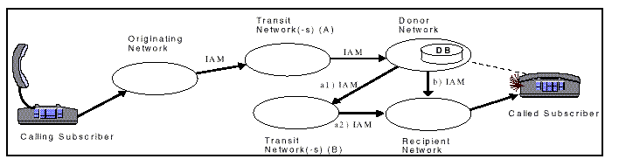
圖四之一
圖四之一Donor Network 收到IAM後發覺被叫號碼已被攜出（ported-out）到其他Network，於是查詢資料庫（Data Base）以取得routing number，接著Donor Network 根據routing number將此呼叫轉到Recipient Network，如果Donor Network與 Recipient Network間無直達路由，則經a1、a2透過Transit Network到Recipient Network。如果Donor Network與 Recipient Network間有直達路由，則直接由b到Recipient Network。實際上依網路架構及呼叫狀況之不同，Transit Network（A）及Transit Network（B）是不一定存在，且Transit Network（A）及Transit Network（B）可能是同一網路。

4.2.Call Dropback
這個方式各電信設備供應商並不支援，此章節是為了完整涵蓋NP之各種解決方案。
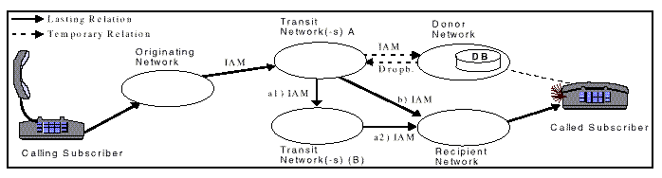
圖四之二
在Call Dropback方式下，Donor Network保有攜出用戶（ported-out number）之完整NP資料庫攜出資訊（network 及exchange之完整位址），Donor Network根據圖四之二及圖四之三之Dropback方式，將呼叫轉到Recipient Network。
圖四之二中，Donor Network收到一個入網呼叫，發覺被叫號碼已被攜出（ported-out）到其他Network，且根據IAM中之訊息得知，前面的Network中至少有一個Network可處理Dropback訊息。於是Donor Network在釋放（Release）同時送出Dropback訊息，訊息中包含此ported-out用戶re-routing 所需訊息。Transit Network截下此訊息，然後根據Dropback訊息re-routing到Recipient Network，如果Transit Network(A)與 Recipient Network間無直達路由，則經a1、a2透過Transit Network(B)到Recipient Network。如果Transit Network(A)與 Recipient Network間有直達路由，則直接由b到Recipient Network。
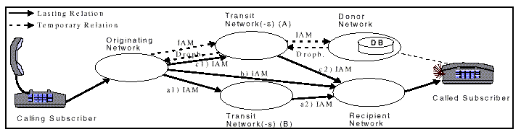
圖四之三
圖四之三中，如果Transit Network（A）沒有DropBack能力，或得知前面Network有Dropback能力，則REL訊息傳回Originating Network，Originating Network在收到REL訊息後，將此呼叫轉到Recipient Network，圖四之三中之Transit Network（A）及Transit Network（B）是不一定存在，如果Originating Network與 Recipient Network間無直達路由，則經a1、a2透過Transit Network(B)到Recipient Network。如果Originating Network與 Recipient Network間有直達路由，則直接由b到Recipient Network。

4.3.Query on Release
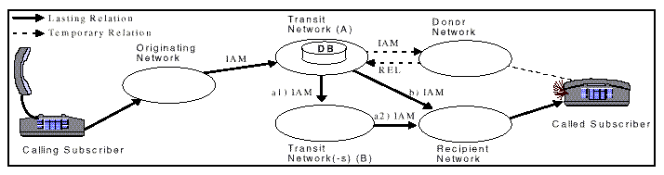
圖四之四
QoR的方式與DropBack方式有點類似，一樣是由Donor Network之前級Network根據REL訊息之內容來做NP 資料庫之查詢，REL訊息中含Cause Value，由Cause Value可得知此用戶已被攜出。但是另一情況下，若Donor Network沒有攜出號碼（ported-out number）之任何資訊時，而Donor Network 之REL訊息中含Cause Value為空號（vacant）時，仍需由Transit Network或Originating Network來做NP資料庫查詢，以判斷是否為攜出號碼（ported-out number），若是則將呼叫轉至Recipient Network，否則依正常呼叫流程處理。
在圖四之四中，Donor Network收到一個入網呼叫，發覺被叫號碼已被攜出（ported-out）到其他Network，且根據IAM中之訊息得知，前面的Network中至少有一個Network具有可處理QoR之能力。於是Donor Network送出REL訊息，訊息告知此為ported-out用戶。Transit Network若察覺前級網路無QoR之能力，則做NP資料庫查詢並將呼叫re-routing到Recipient Network，如果Transit Network（A）與 Recipient Network間無直達路由，則經a1、a2透過Transit Network（B）到Recipient Network。如果Transit Network（A）與 Recipient Network間有直達路由，則直接由b到Recipient Network。
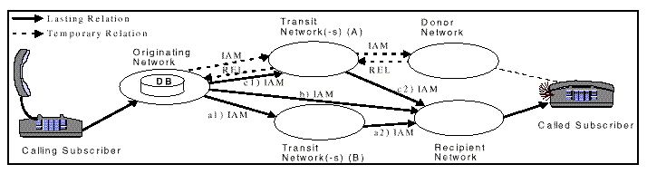
圖四之五
圖四之五中，若Transit Network無QoR之能力或前級網路具QoR之能力，則將REL訊息傳回Originating Network。Originating Network在收到REL訊息後，做NP資料庫查詢並將呼叫re-routing到Recipient Network。圖四之五中NP資料庫雖然畫在Originating Network或Transit Network中，但NP資料庫可放在任何網路中，甚至在網路外。真正關鍵是如何啟動（trigger）查詢及要在那個Network中做查詢。在圖四之五中， Originating Network到其他Network之直達路由比Transit Network(A)到其他Network之直達路由具較優先權，故經a1、a2透過Transit Network（B）到Recipient Network。如果Originating Network與 Recipient Network間有直達路由，則直接由b到Recipient Network。

4.4.All Call Query 1 Step：
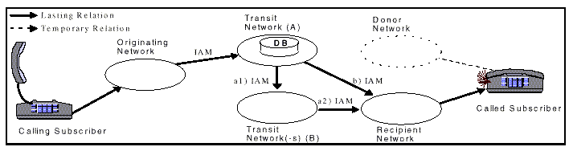
圖四之六
另外一種NP解決方案，相較於DropBack及Query on Release之方式較為改進，稱為All Call Query。在圖四之六中，Transit Network對每一通呼叫皆做NP資料庫查詢，以取得完整之網路及交換機位址。如此Recipient Network則不需要做任何查詢（Query）。

4.5.兩階段式號碼轉譯（Two step number translation）
所謂兩階段式號碼轉譯，就是第一階段NP資料庫查詢譯出Recipient Network之routing 資訊，第二階NP資料庫查詢才譯出交換機（Exchange）及用戶位址。
第一階段NP資料庫查詢譯出Recipient Network之routing 資訊，可分為下列幾種方式：
- 由Onward Routing方案中之Donor Network來執行。
- 由DropBack方案中之Donor Network來執行。
- Query on Release。
- 由All Call Query方案中之Transit Network來執行。
- 由All Call Query方案中之Originating Network來執行。

第二階段NP資料庫查詢譯出Recipient Exchange之routing 資訊：
此階段由Recipient Network在收到入網呼叫時執行。

範例：
Donor Network 採Onward Routing再由Recipient Network做第二階段查詢（Query）
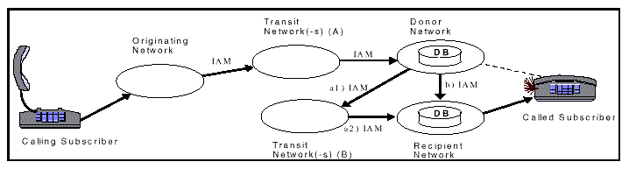
圖四之七

圖四之七中，Donor Network得知此呼叫之被叫為NP用戶，於是做NP資料庫查詢以取得Recipient Network位址之routing number，然後直接轉到Recipient Network或透過Transit Network（B）轉到Recipient Network。

Donor Network 採Dropback再由Recipient Network做第二階段查詢（Query）
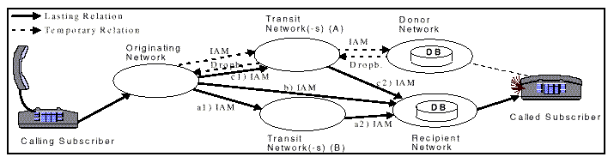
圖四之八
圖四之八中，Donor Network得知此呼叫之被叫為NP用戶，於是做NP資料庫查詢以取得Recipient Network位址之routing number，然後直接將含有Recipient Network位址之訊息送回到Originating Network，Originating Network依此routing number將呼叫轉到Recipient Network，或透過Transit Network（B）轉到Recipient Network。
Originating Network 採QoR再由Recipient Network做第二階段查詢（Query）
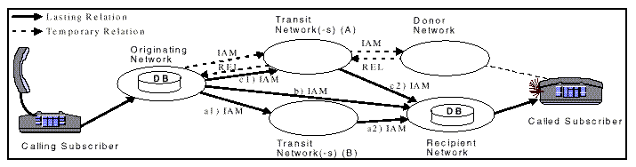
圖四之九
圖四之九中，Donor Network得知此呼叫之被叫為NP用戶，於是送出REL訊息回Originating Network告知被叫為NP用戶，Originating Network做NP資料庫查詢以取得Recipient Network位址之routing number，Originating Network依此routing number將呼叫轉到Recipient Network，或透過Transit Network（B）轉到Recipient Network。

Transit Network 採All Call Query再由Recipient Network做第二階段查詢（Query）
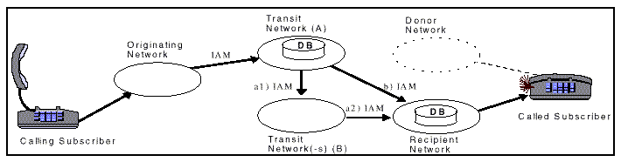
圖四之十
圖四之十中， Originating Network將呼叫往Donor Network方向送，Transit Network（A）對所有呼叫做NP資料庫查詢以取得Recipient Network位址之routing number，Transit Network（A）依此routing number將呼叫轉到Recipient Network，或透過Transit Network（B）轉到Recipient Network。
Originating Network 採All Call Query再由Recipient Network做第二階段查詢（Query）
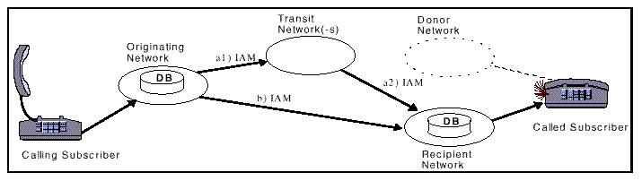
圖四之十一
圖四之十一中， Originating Network對所有呼叫做NP資料庫查詢以取得Recipient Network位址之routing number，Originating Network依此routing number將呼叫轉到Recipient Network，或透過Transit Network轉到Recipient Network。
圖四之七~十一中，Recipient Network可將所有入網呼叫攔截下，對自己的NP資料庫做查詢以取得完整的Recipient Exchange位址。
上述之解決方案，Recipient Network外之NP Data Base只含到Recipient Network之routing位址，此架構有兩個優點：
- Recipient Network可保有自有之隱密性。
- 降低資料庫更新之次數，因為當Recipient Network之資料庫內部重整時，其他Network之資料庫不受影響。

4.6.所有Networks皆做ACQ
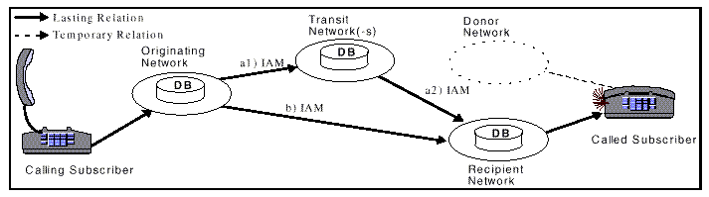
圖四之十二
圖四之十二中，除了Donor Network外，所有的Network都有自己的NP資料庫，所以Network間不需要有routing資訊之交換，而且Donor Network在呼叫建立過程中完全不參與。
圖四之十二中， Originating Network對所有呼叫做NP資料庫查詢以取得Recipient Network位址之routing number，Originating Network依此routing number將呼叫轉到Recipient Network，或透過Transit Network轉到Recipient Network。routing number可能指到Recipient Network或是POI（Point of Interconnection），Transit Network收到入網呼叫後，在做一次NP資料庫查詢以得到Recipient Network位址之routing number，然後Transit Network依此routing number將呼叫轉到Recipient Network，或透過Transit Network轉到Recipient Network。同樣的routing number可能指到Recipient Network或是POI（Point of Interconnection），Recipient Network收到入網呼叫後，在做一次NP資料庫查詢以得到Recipient Exchange位址之routing number，然後依此routing number將呼叫轉到Recipient Exchange 。

4.7.Numbering and Addressing
在一個呼叫過程中要提供NP服務最重要的關鍵是必須將呼叫轉到正確的Recipient Network，然後轉到正確的Recipient Exchange，最後轉到正確的接取用戶（access line）。主叫用戶所撥的DN（Directory Number）不能直接用來做攜出號碼（ported-out number）之routing，還需要其他資訊：Routing Address包含Routing Number及Directory Number。

Routing Address有三種型式：
- Concatenated Addresses
- Separated Addresses
- Partly Separated Addresses

4.7.1. Concatenated Addresses（採用Prefix）
RN之格式如下：

RN=
Route Prefix
OPTIONAL additional prefix
DN

20 digits max.
Concatenated Address 最多可達20碼（對S12交換機而言）：
- optional additional prefix：這是一個編碼計劃中不存在的prefix
- Route Prefix：是用來將呼叫轉到某個特定的交換機，長度及格式依國情而有所不同
- DN用來在選定的recipient exchange中選擇接取用戶（access line）

Routing Address之架構及格式應該與網路架構完全獨立，但是在依國之內每個交換機的Routing Address值必須唯一。
Route Prefix不是一個用戶可撥出之號碼，如果用戶撥出之號碼與Routing Number相同，需設法讓交換機不要把它當成Routing Number。根據上述架構，Routing Address最後譯出之位址應指到下列之一實體位址或數個位址之組合：
- Recipient Network
- POI（Point of Interconnection）
- Recipient Exchange
- Ported Access Line

.additional prefix之使用:
RN之前可帶一個非十進制之additional prefix，舉例如下：
RN=’C’+Route Prefix+DN

例一：
在Location Portability之狀況下，Route Prefix可以用交換機prefix來區別recipient local exchange，DN=32409837屬於exchange 240（區域碼為3）被攜出到同一話價區exchange 241。

 | Route prefix |  | DN
 | Areacode | exch-id | DN
RN= | 3 | 241 | 32409837 | with NOA = 8

 | Add prefix | Route prefix |  | DN
 |  | Areacode | exch-id | DN
RN= | C | 3 | 241 | 32409837 | with NOA = unknown (national use)

在服務提供者可攜（Service Provider Portability）之狀況下，Route Prefix可以用operator code來區別recipient operator 及 POI。

例二：
 | Areacode | exch-id | subscr-id
DN= | 711 | 14 | 1417

 | Route Prefix |  | DN
 | Areacode | exch-id | "delimiter" | DN without areacode
RN= | 711 | 82 | D | 141417

4.7.2.Separated Addresses（using dedicated Routing Number）
RN

DN
(15 digits max.)
在此位址型態下，Routing Number及Directory Number分別置於ISUP 訊息之不同參數：

- Routing Number是用來將呼叫（call）轉到NP用戶攜入（ported-in）之交換機（recipient exchange）。
- Directory Number是用來選擇recipient exchange中之NP用戶。

4.7.3. Partly Separated Addresses
RN1
15 digits max.

RN2 | DN
20 digits max.

此位址型態是Concatenated Address及Separated Address之組合，RN1及RN2/DN分別置於ISUP 訊息之不同參數：

- Routing Number 1是用來將呼叫（call）轉到NP用戶攜入（ported-in）所屬之Recipient Network，長度及格式依國情而有所不同。
- Routing Number 2是用來將呼叫（call）轉到NP用戶攜入（ported-in）所屬Recipient Network之交換機（recipient exchange），長度及格式依國情而有所不同。
- Directory Number是用來選擇recipient exchange中之NP用戶。

事實上Partly Separated Address應將其視為，從Concatenated Address轉變為Separated Address之一過渡解決方案。

詳細流程說明（DETAIL SCENARIOS）

5.1. 流程說明之注意事項：
*LP（Location Portability）：在Location Portability之狀況下，不要考慮圖中之虛線，將整個圖當作是在同一網路中，虛線只有在SSP（Service Provider Portability）狀況下有意義。

*Transit Exchange/Network可有可無。

*如果OLE=DLE，ISUP訊息將不發生，資訊的交換只在交換機內部處理。

*如果OLE=RLE，ISUP訊息將不發生，資訊的交換只在交換機內部處理。

*如果用到RN，network間之IAM訊息called party address參數將含RN（格式為Concatenated Address：routing prefix +DN）。

*IDP 將含IAM訊息中之called PartyNumber，如果called PartyNumber是一個Concatenated Address，SCP在做NP資料庫查詢前，必須先將routing prefix切除，然後以不含routing prefix之DN做NP資料庫查詢。

5.2.onward routing
在 IN query時INAP之相關參數如下 :
IDP.ServiceKey = specific value for Number Portability
IDP.CalledPartyNumber = received Called party number (DN of called) in IAM or access setup signalling.
IDP.CallingParyNumber = received Calling party number (DN of calling) in IAM or access setup signalling.

在 IN query後IAM中之相關參數如下 :
sent IAM. Calledpartynumber = CON.destinationRoutingAddress (concatenated Routeing address)
* NOA= unknown (national use) with RN starting with a specific prefix identifying concatenated RN
or
* NOA=8 - Network Routing Number concatenated with Called Directory Number (for national use).

LP/SPP_GN - onward routeing - DLE=SSP
此例為DLE（Donor Local Exchange）具SSP功能，由DLE執行NP資料庫查詢。

Transit Exchange
Donor Exchange
Originating Exchange
Transit Exchange
Recipient Exchange
4.CON
3.IDP
1.IAM
2.IAM
5.IAM
6.IAM
Donor
Network
Recipient
Network
Transit
Network
Transit
Network
Orig.
Network
SCP
SSP

5.3. QoR
IN query前REL 訊息cause value有下列兩種可能 :
* cause value 1 : unallocated ( unassigned ) number
* cause value 14 : QoR : ported number .

在 IN query時 INAP之相關參數如下:
IDP.ServiceKey = specific value for Number Portability
IDP.CalledPartyNumber = received Called party number (DN of called) in IAM or access setup signalling.
IDP.CallingParyNumber = received Calling party number (DN of calling) in IAM or access setup signalling.

在 IN query後IAM中之相關參數如下 :
sent Calledpartynumber (in IAM or access setup signalling) = CON.destinationRoutingAddress (concatenated Routeing address).
* NOA= unknown (national use) with RN starting with a specific prefix identifying concatenated RN
or
* NOA=8 - Network Routing Number concatenated with Called Directory Number (for national use).

SPP_GN - QOR in donor network.
此例為 POI具SSP功能，由Donor Network 中之POI執行NP資料庫查詢。

Transit Exchange
Donor Exchange
POI
Originating Exchange
Transit Exchange
Recipient Exchange
6.CON
5.IDP
2.IAM
1.IAM
7.IAM
8.IAM
Transit
Network
Donor
Network
Orig.
Network
Transit
Network
Recipient
Network
3.IAM
4.REL
SSP
SCP

LP/SPP_GN - QOR in transit exchange = SSP

此例為 Transit Exchange具SSP功能，由Transit Network 中之Transit Exchange 執行NP資料庫查詢。

Originating Exchange
2.IAM
1.IAM
3.REL
6.IAM
7.IAM
Transit
Network
Donor
Network
Orig.
Network
Transit
Network
Recipient
Network
SSP
SCP

Donor Exchange
5.CON
4.IDP
Transit Exchange

Recipient Exchange
Transit Exchange

LP/SPP_GN - QOR in originating exchange (=SSP)
此例為 Originating Exchange具SSP功能，由Originating Network 中之Originating Exchange執行NP資料庫查詢。

Originating Exchange
6.CON
5.IDP
2.IAM
1.IAM
4.REL
3.REL
7.IAM
8.IAM
Orig.
Network
Donor
Network
Transit
Network
Recipient
Network
Transit
Network
SSP
SCP

Transit Exchange
Donor Exchange

Transit Exchange
Recipient Exchange

5.4.ACQ

在 IN query時 參數如下 :
IDP.ServiceKey = specific value for Number Portability
IDP.CalledPartyNumber = received Called party number (DN of called) in IAM or access setup signalling.
IDP.CallingParyNumber = received Calling party number (DN of calling) in IAM or access setup signalling.

在 IN query後參數如下 :
sent Calledpartynumber (in IAM or access setup signalling) = CON.destinationRoutingAddress (concatenated Routeing address)
* NOA= unknown (national use) with RN starting with a specific prefix identifying concatenated RN
or
* NOA =8 - Network Routing Number concatenated with Called Directory Number (for national use).

LP/SPP_GN - ACQ in originating exchange (=SSP)

Transit Exchange
Donor Exchange
Originating Exchange
Transit Exchange
Recipient Exchange
2.CON
1.IDP
3.IAM
4.IAM
Orig.
Network
Recipient
Network
Transit
Network
SSP
SCP

5.5.SPP_GN - Two Step Number Translation
在 IN query時 參數如下 :
IDP.ServiceKey = specific value for Number Portability
IDP.CalledPartyNumber = Called party number (DN of called) ( in IAM)
IDP.CallingParyNumber = Calling party number (DN of calling) ( in IAM)

在 IN query後參數如下 :
sent IAM. Calledpartynumber = CON.destinationRoutingAddress (concatenated Routeing address)
* NOA= unknown (national use) with RN starting with a specific prefix identifying concatenated RN
or
* NOA=8 - Network Routing Number concatenated with Called Directory Number (for national use).
POI
Recipient
Network
Orig. or Transit or
Donor
Network
SSP
SCP

3.CON
2.IDP
Recipient Exchange
1.IAM

Transit Exchange
5.IAM
4.IAM

SPP_GN - ACQ in all involved networks

若網路經營者之網路是recipient network則流程與上項相同
若網路經營者之網路是transit network則流程如下
POI
POI
5.IAM
6.IAM
4.IAM
1.IAM
Transit
Network
Orig. or Donor
Network
Recipient
Network
3.CON
2.IDP
SSP
SCP

Transit Exchange

在 IN query時參數如下 :
IDP.ServiceKey = specific value for Number Portability
IDP.CalledPartyNumber = Called party number (DN of called) ( in IAM)
IDP.CallingParyNumber = Calling party number (DN of calling) ( in IAM)

在 IN query後參數如下 :
sent IAM. Calledpartynumber = CON.destinationRoutingAddress (concatenated Routeing address)
* NOA= unknown (national use) with RN starting with a specific prefix identifying concatenated RN
or
* NOA=8 - Network Routing Number concatenated with Called Directory Number (for national use).

Routeing Number 將轉到recipient network.

感想及建議
引進智慧型網路技術，乃是在節省成本與加速新服務創立之考量下，採用智慧型網路（Intelligent Network）架構，就是要將交換機的話務處理控制邏輯放置於各別交換機之外的獨立電腦上，當引進新服務時，只要改變或增加外在控制邏輯的軟體，而不需要將所有之交換機設備更新或軟體昇版，避免耗費大量的人力、物力及時間去更改相關設備的軟硬體設施，來縮短新服務提供的時間。
但是89及90年市話智慧型網路建設案進行至今，似乎與理想有不少差距，90年度IN的NP服務只有90年度採購的交換機才可提供，89年度採購的交換機雖具SSP功能，但還是無法提供NP服務，因為要支援NP之ISUP必須含99年ITU-T Q.769.1，而除了90年度採購的交換機外，以前的交換機之ISUP都不含ITU-T Q.769.1，而且針對不同的Local IN服務，交換機仍須做軟體上的配合變更。
以本公司之網路現狀，若要完整推出市話智慧型網路之服務必須將交換機全面昇版，在此面臨交換機轉型關鍵時期，再度投資大筆經費，將增加未來汰換困擾且投資效益不高。況且有些交換機升版需更換大量硬體設備，於工程施工時，停機斷話時間保守估計約 2～5小時，如果昇版工程不順利將造成更長停機時間，在此以客為尊之時代，根本不可行。況且本公司目前已是股票上市公司，必須對廣大投資大眾負責，不可能像以前電信總局時代只問建設不問收益，所以市話智慧型網路之服務礙於現有網路設備之限制，目前並非恰當推廣時機。
故市話智慧型網路之服務應併入下一代網路（NGN）架構中，於新一代網路建設時將市話智慧型網路做一整合，如此較符合中華電信整體網路之發展步調及效益。

ABBREVIATIONS
ACM Address Complete Message
ACQ All Call Query
ANM Answer message
AOC Advice Of Charge
BA Basic Access
CAS Channel Associated Signalling
CCBS Completion of Calls to Busy Subscriber
CCNR Completion of Calls on No Reply
CCPF Call Control Portability Functions
CdPN Called Party Number
CEU Commission of the European Union
CFB Call Forwarding Busy
CFNR Call Forwarding No Reply
CFU Call Forwarding Unconditional
CgPN Calling Party Number
CI Collect Information (INAP operation)
CLI Calling Line Identity
CLIP Calling Line Identification Presentation
CLIR Calling Line Identification Restriction
COLP Connected Line identification Presentation
COLR Connected Line identification Restriction
CON Connect Message/operation
CS Carrier Selection
CS1 Capability Set No.1
DB Data Base
DBK Call DropBack
DDI Direct Dialling In
DECT Digital European Cordless Telecom.
DLE Donor Local Exchange
DN Directory Number
DP Detection Point
EN Equipment Number
ENTF European Numbering Task Force
ERB Event Report BCSM operation
ETNS European Telephony Numbering Space
GN Geographic Number
GNP Geographic Number Portability
IAM Initial Address Message
IDP Initial DP operation
IN Intelligent Network
INAP Intelligent Network Application Part
ISDN Integrated Services Digital Network
ISPBX ISDN PBX
ISUP ISDN User Part
LE Local Exchange
LNP Local Number Portability (=SPP_GN)
LP Location Portability
MCID Malicious Call Identification
MNP Mobile Number Portability (=SPP_MN)
MSISDN Mobile Station ISDN
MSN Multiple Subscriber Number
MTP Message Transfer Part
NGN Non Geographic Number
NGNP Non Geographic Number Portability
NOA Nature Of Address
NP Number Portability
NPA Numbering Plan Administration
NPCP Number Portability Control Point
NPDP Number Portability Data Point
NPMF Number Portability Management Functions
NPTF Number Portability Task Force
NT Network Termination
OAM Operation, Administration and Maintenance
OLE Originating Local Exchange
ORJ Operator Request Job
PARM PABX Resource Manager
PBX Private Branch Exchange
PN Personal Number
POI Point of Interconnection
PRA Primary Rate Access
PSTN Public Switching Telephone Network
QOR Query on Release
RLE Recipient Local Exchange
RN Routing Number
RNID Recipient Network ID
RRB Request Report BCSM event operation
SCCP Signalling Connection Control Part
SCP Service Control Point
SDP Service Data Point
SL Service Logic
SMP Service Management Point
SNP Service Number Portability (=SPP_NGN)
SP Service Portability
SPP Service Provider Portability
SPP_GN Service Provider Portability on Geographic Numbers
SPP_MN Service Provider Portability on Mobile Numbers
SPP_NGN Service Provider Portability on Non Geographic Numbers
SPR Signalling Point with Relay functions
SS Supplementary Service
SSCP Service Switching and Control Point
SSF Service Switching Function
SSP Service Switching Point
STP Signalling Transfer Point
T_LE Terminating Local Exchange
TCAP Transaction Capabilities Application Part
UAN Universal Access Number
UPT Universal Personal Telecommunications
VPN Virtual Private Network

